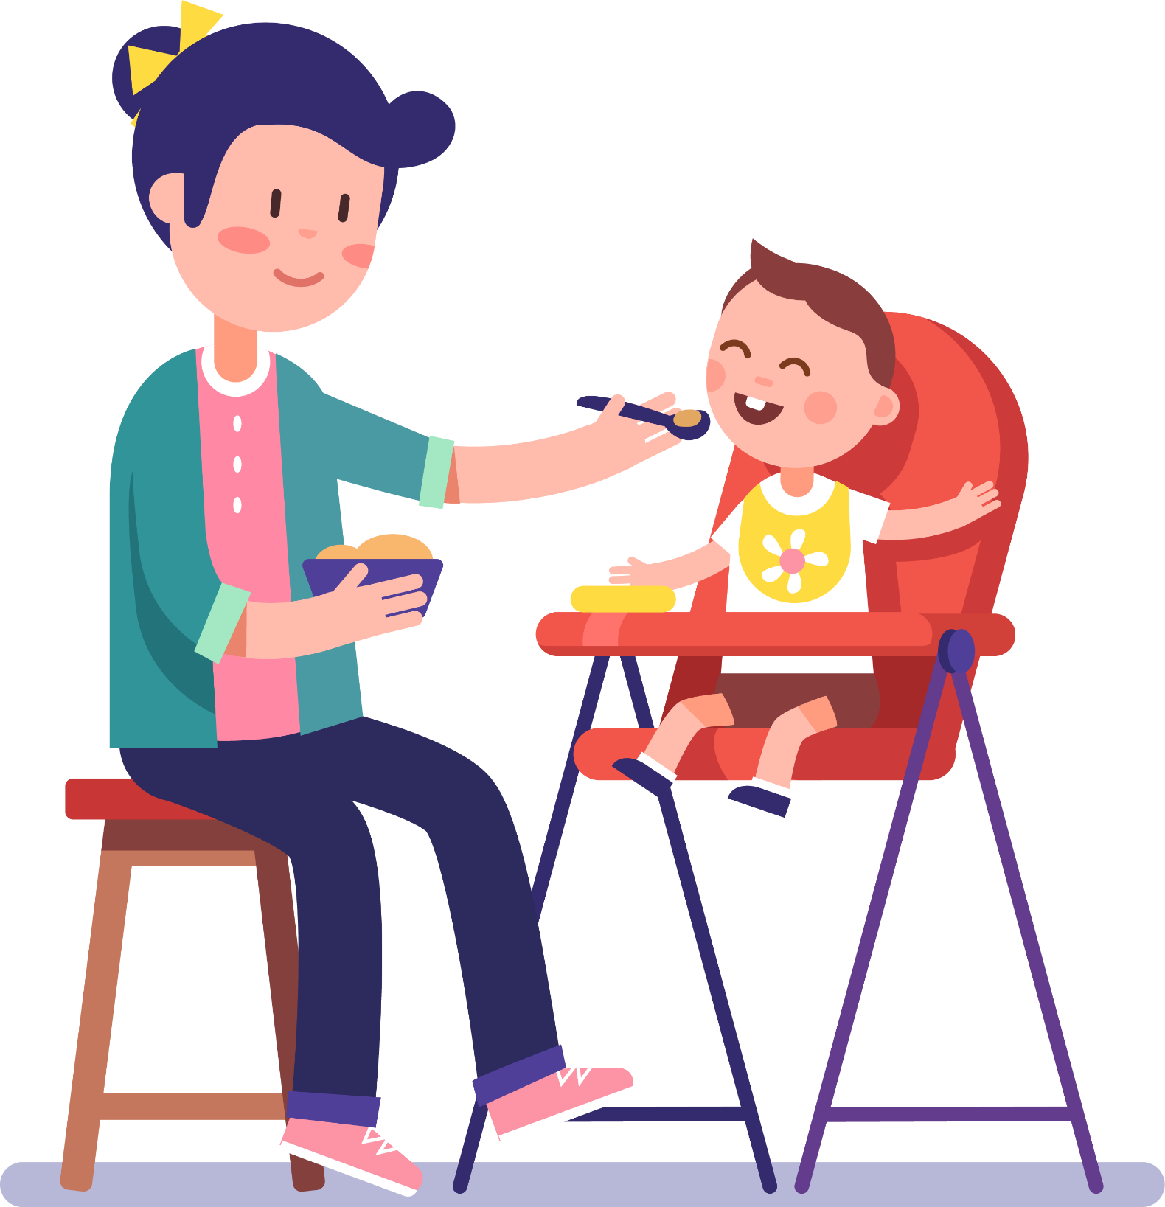

КЛОПАТ

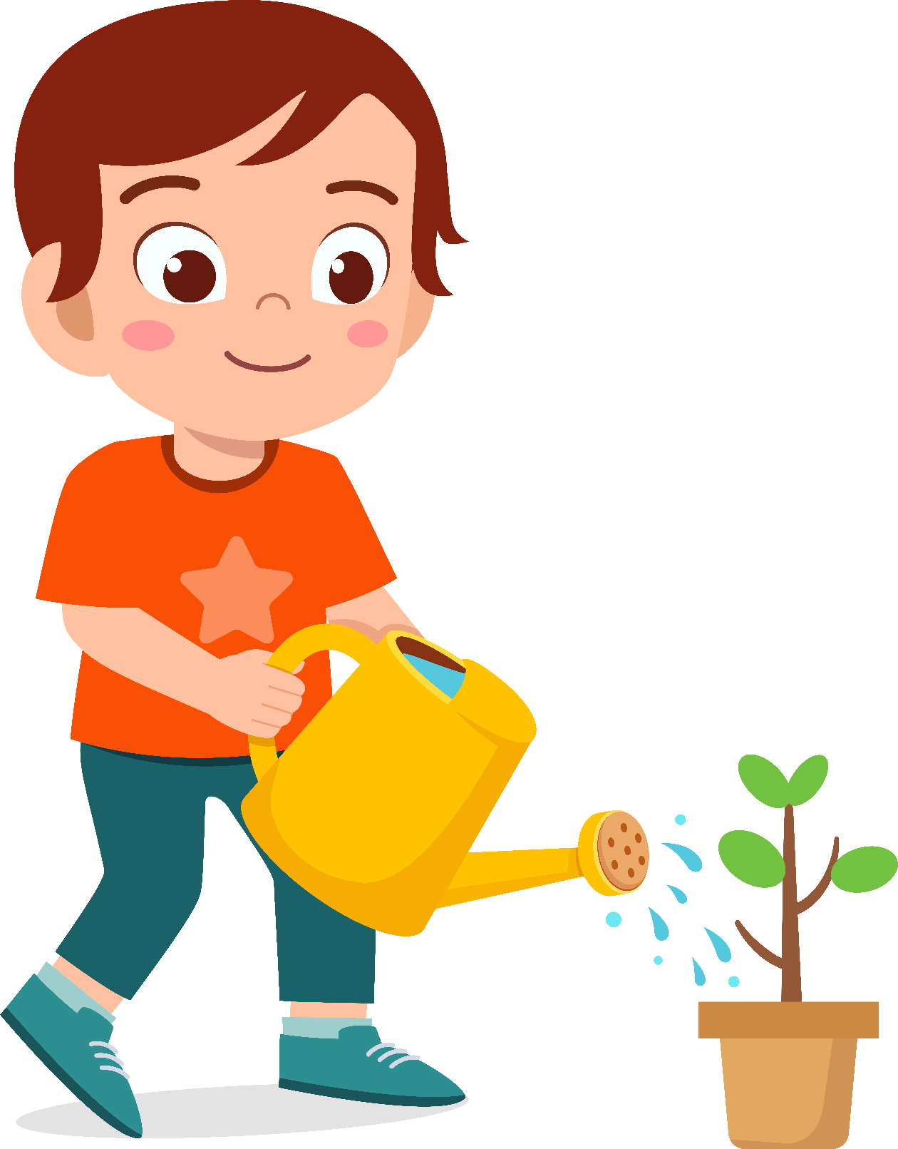

АБАВЯЗАК

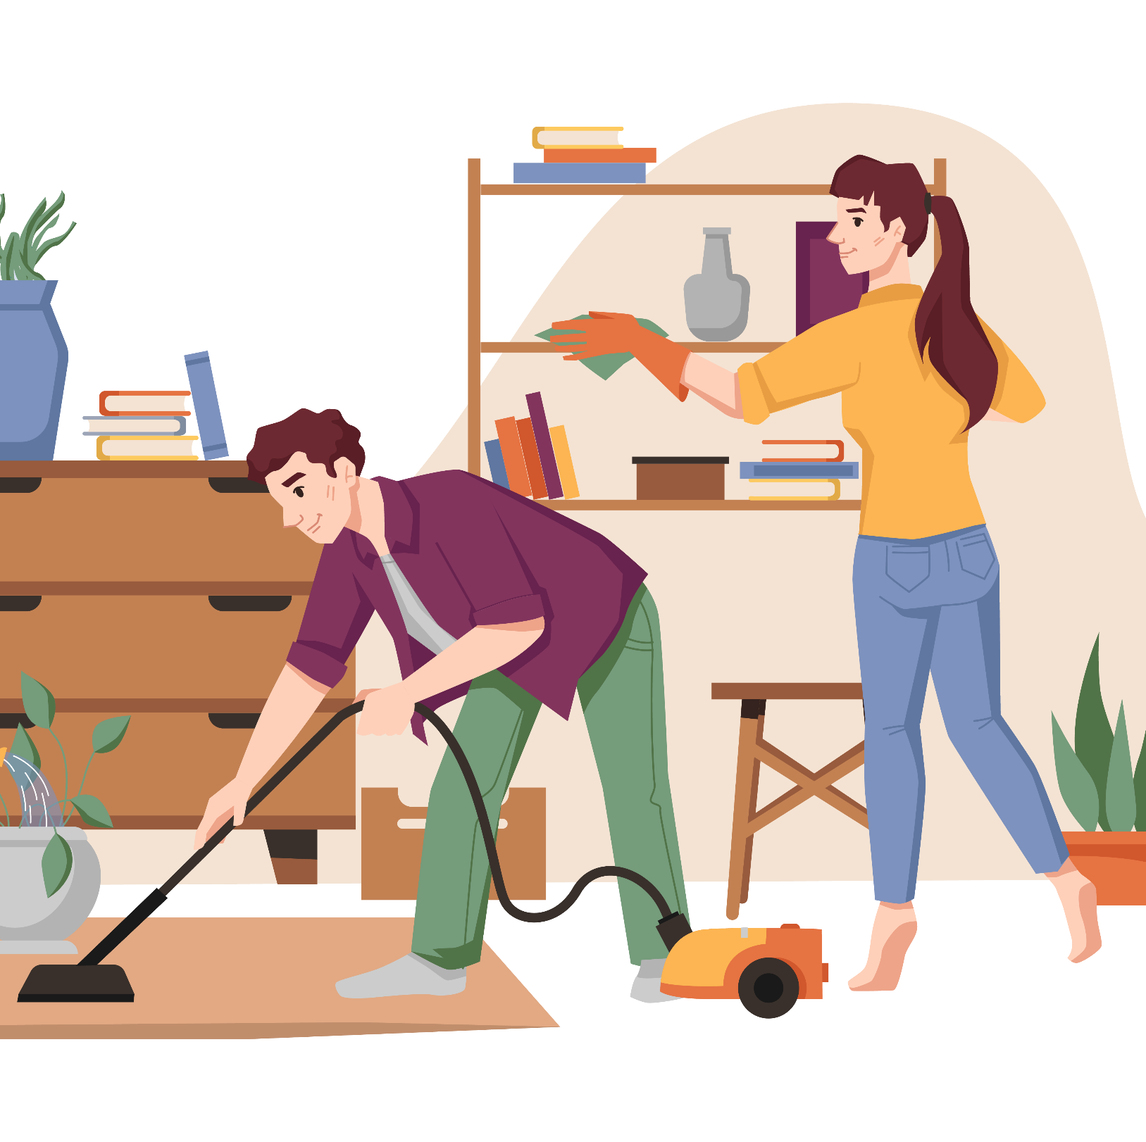

ТУРБОТЫ



ВЯСЁЛКА



ПОСУД



БЯЛІЗНА
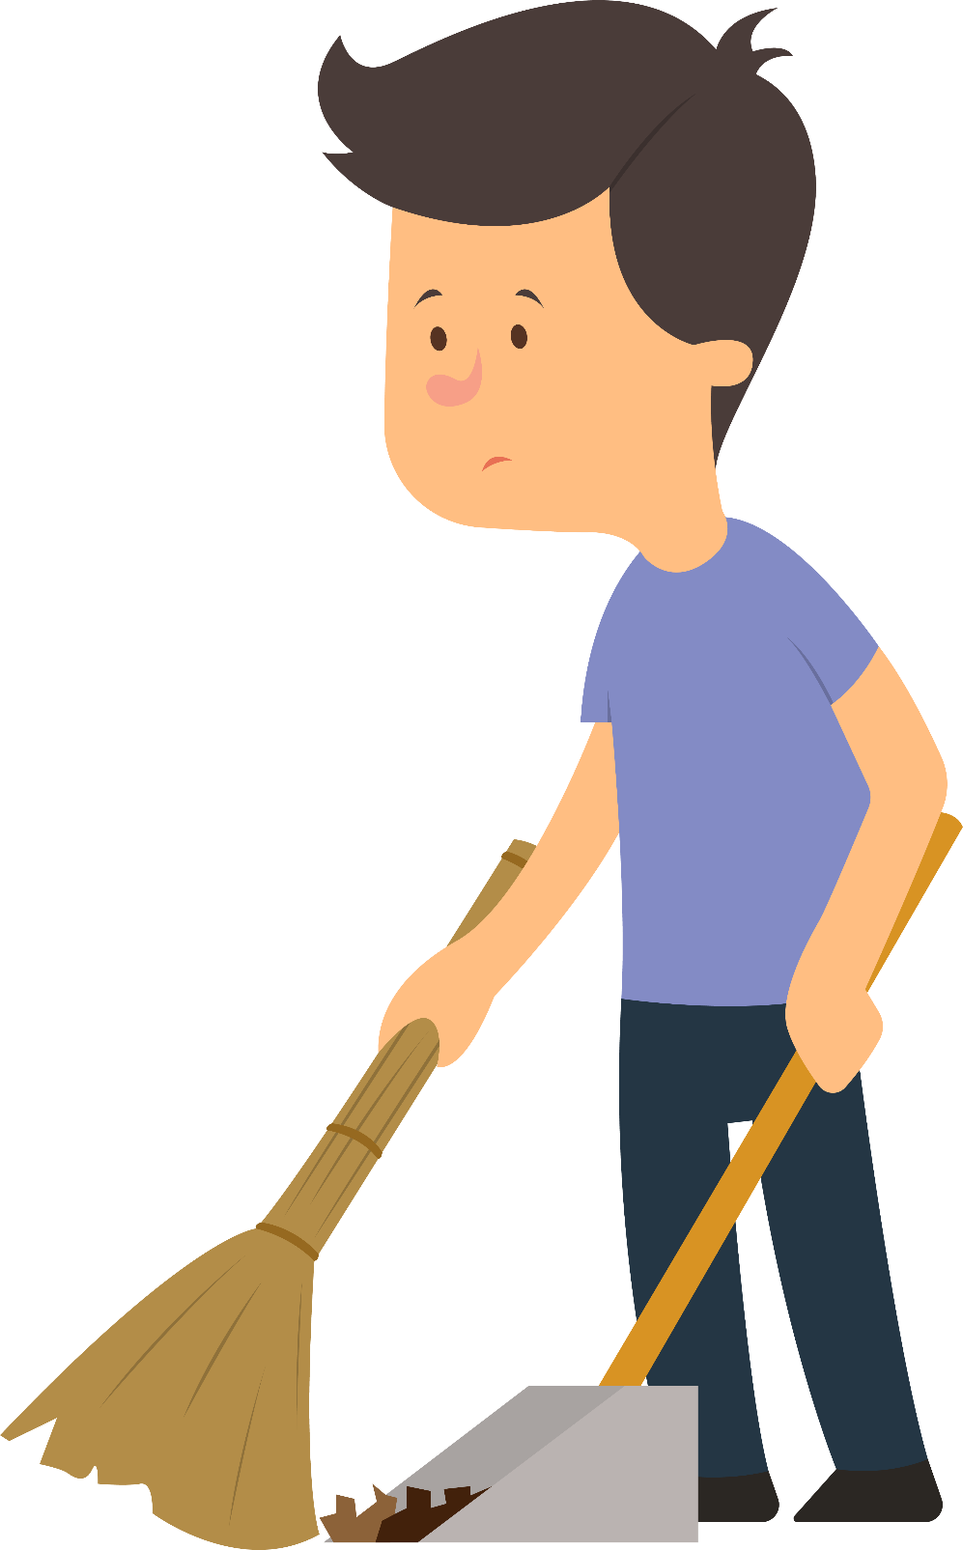
ВЫМЯТАЦЬ СМЕЦЦЕ

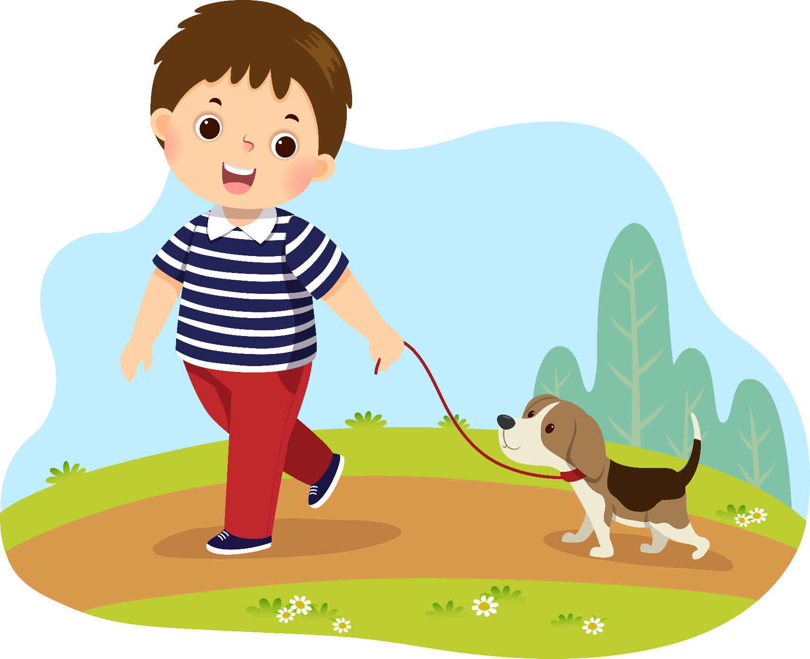

ВЫГУЛЬВАЦЬ
ШЧАНЯ


ДАГЛЯДАЦЬ НЕМАЎЛЯ
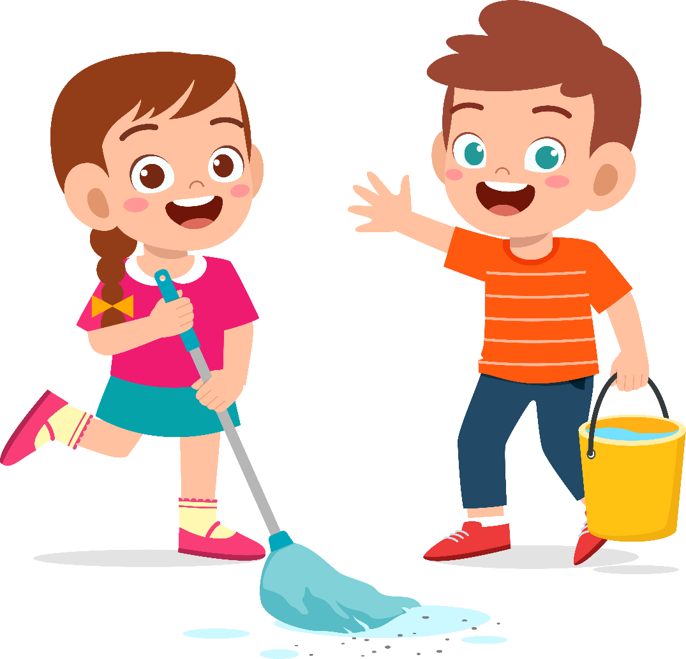

ПРЫБІРАЦЬ
У ХАЦЕ
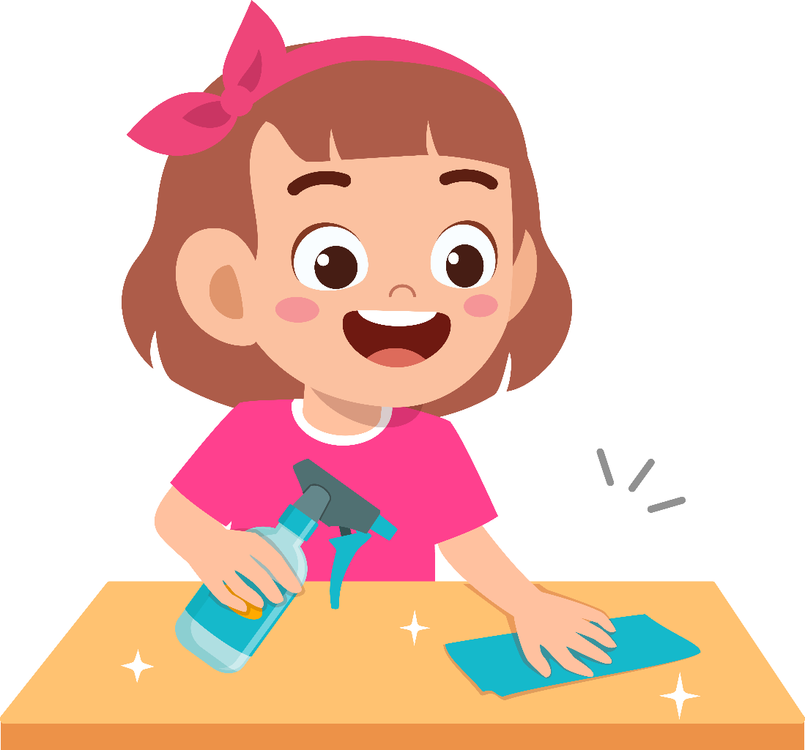

ВЫЦІРАЦЬ ПЫЛ

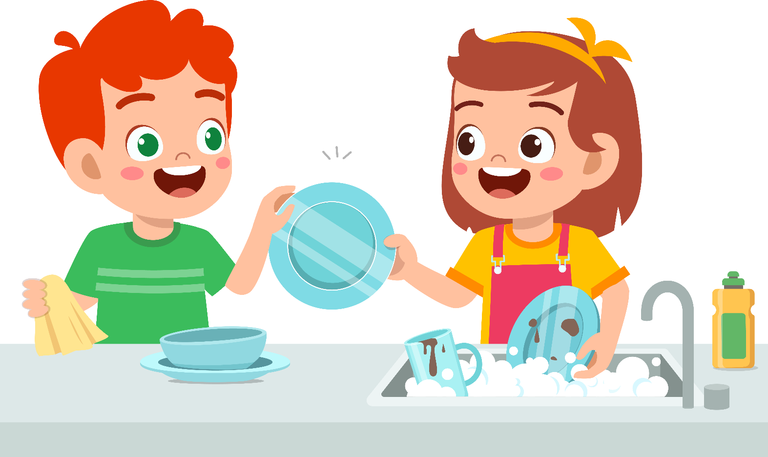
МЫЦЬ
ПОСУД
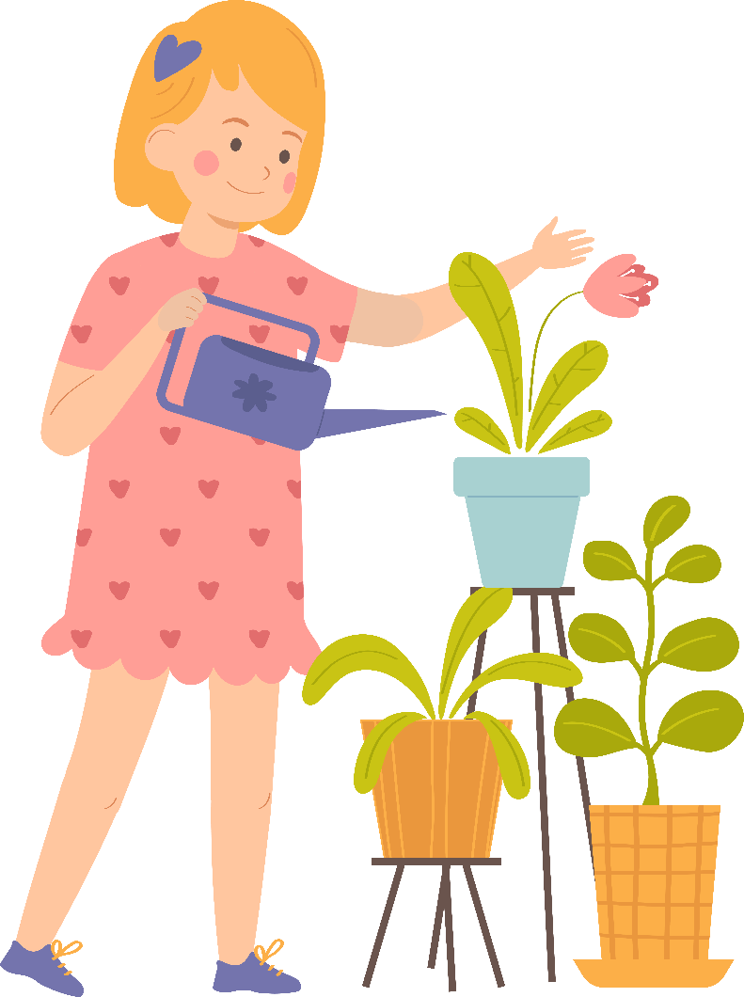
ПАЛІВАЦЬ ВАЗОН



ПРАС

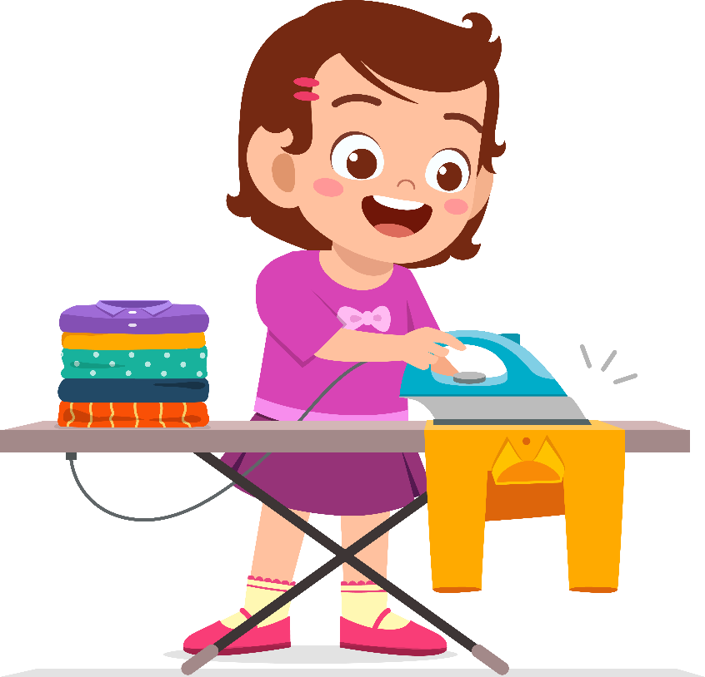

ПРАСАВАЦЬ



ЗАПАЛКІ



ВІДЭЛЕЦ



НОЖ



НАЖНІЦЫ



ІГОЛКА

Ілюстрацыйны матэрыял выкарыстаны з наступных фотабанкаў: freepik.com, shutterstock.com.

